ŽUPANIJSKO NATJECANJE IZ MATEMATIKE 2015./2016.

Županijsko natjecanje iz matematike održano je u utorak, 23. veljače 2016. s početkom u 10 sati u OŠ SPLIT 3.

Naši učenici su također bili pozvani i ostvarili su dobre rezultate, posebno naši četvrtaši:

LARA KARAMAN 4.B. (1. mjesto)
LEA ZEBIĆ 4.B. (3. mjesto )

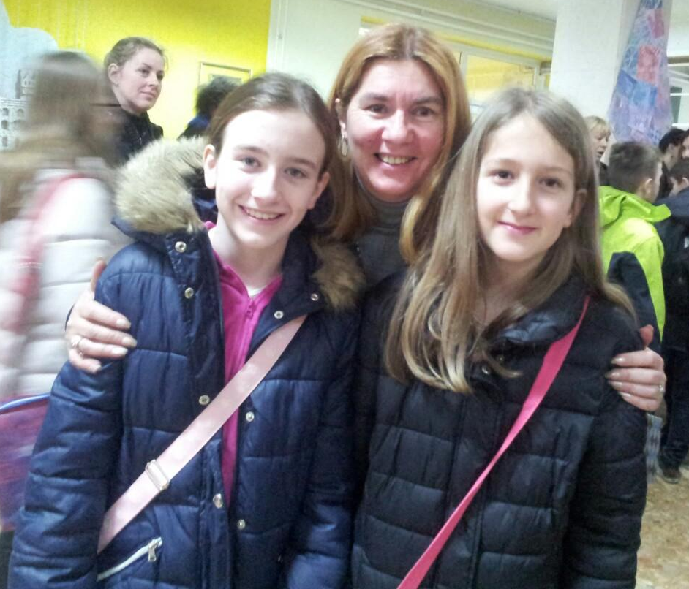

Čestitamo Lari i Lei!

SLAVKO VRDOLJAK ( 6. mjesto)
JOSIP ČALJKUŠIĆ ( 10. mjesto )
LOVRE IVANČEVIĆ ( 11. mjesto )
ROKO GARBIN ( 16. mjesto )
TIN JOVIĆ ( 17. mjesto )

Naše učenice Ana Mustić, Klara Kovač i Bruna Jurasović su ostvarile slijedeće rezultate:

ANA MUSTIĆ 5.A. ( 10. mjesto )
KLARA KOVAČ 6.B. ( 9. mjesto )
BRUNA JURASOVIĆ 8.A. ( 14. mjesto)
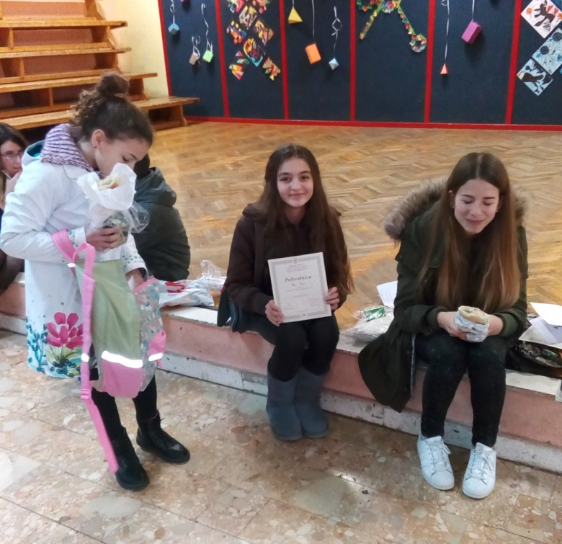

Čestitamo!

Zasluženo opuštanje nakon napornog rješavanja zadataka:

